Arrows Tab Q738

# 購入

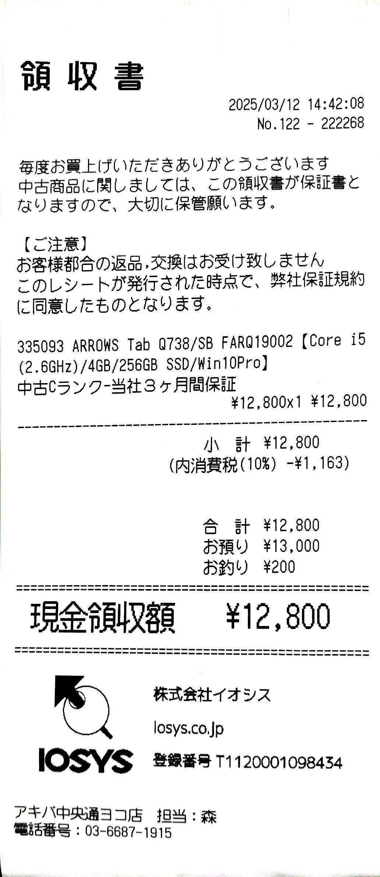

# 仕様

# 

| シリーズ名 / 品名 | | | | | Qシリーズ（13.3型ワイド液晶モデル） | |
| --- | --- | --- | --- | --- | --- | --- |
| ARROWS Tab Q738/SB | |
| プリインストールOS | | | | | Windows 10 Pro （64bit）（[注29](https://jp.fujitsu.com/platform/pc/product/arrowstab/1801/q738sb/spec.html#29)） | |
| 選択可能OS | | | | | Windows 10 Pro （64bit）（[注29](https://jp.fujitsu.com/platform/pc/product/arrowstab/1801/q738sb/spec.html#29)） | |
| CPU | |  | | | インテル® Core™ i5-8350U プロセッサー（HTテクノロジー対応） | インテル® Core™ i5-7300U プロセッサー（HTテクノロジー対応） |
| 動作周波数 | | | 1.70GHz（インテル® ターボ・ブースト・テクノロジー対応：最大3.60GHz） | 2.60GHz（インテル® ターボ・ブースト・テクノロジー対応：最大3.50GHz） |
| コア数 / スレッド数 | | | 4 / 8 | 2 / 4 |
| キャッシュメモリ | | 2次 | 256KB×4 | 256KB×2 |
| 3次 | 6MB | 3MB |
| チップセット | | | | | CPUと一体 | |
| メインメモリ | | 標準 / 最大 | | 32bit | － | |
| 64bit | Core™ i5-8350搭載モデル：8GB（オンボード）（LPDDR3-1866）（[注25](https://jp.fujitsu.com/platform/pc/product/arrowstab/1801/q738sb/spec.html#25)） /Core™ i5-7300U搭載モデル：4GB（オンボード）（LPDDR3-1866）（[注25](https://jp.fujitsu.com/platform/pc/product/arrowstab/1801/q738sb/spec.html#25)） | |
| メモリスロット（空き）（[注1](https://jp.fujitsu.com/platform/pc/product/arrowstab/1801/q738sb/spec.html#1)） | | | 0（0） | |
| 表示機能 | | グラフィックスアクセラレータ | | | Intel® UHD Graphics 620（CPU内蔵） | Intel® HD Graphics 620（CPU内蔵） |
| ビデオメモリ | | | メインメモリと共用 | |
| 内蔵ディスプレイ（解像度、表示色数）（[注2](https://jp.fujitsu.com/platform/pc/product/arrowstab/1801/q738sb/spec.html#2)） | | | LEDバックライト付TFTカラーLCD（フルHD（1920×1080ドット））1677万色（[注13](https://jp.fujitsu.com/platform/pc/product/arrowstab/1801/q738sb/spec.html#13)）（グレア処理） / （アンチグレア処理） | |
| パネルサイズ | | | 13.3型ワイド | |
| ドットピッチ | | | 0.153mm | |
| 入力方式 | | | 静電容量方式タッチパネル（10点マルチタッチ）/アクティブペン（本体収納可能） | |
| 外部ディスプレイ表示（[注3](https://jp.fujitsu.com/platform/pc/product/arrowstab/1801/q738sb/spec.html#3)） | | | HDMI最大4096×2160ドット / 1677万色（オプション追加時） | |
| ハードディスクドライブ /フラッシュメモリディスクドライブ（[注14](https://jp.fujitsu.com/platform/pc/product/arrowstab/1801/q738sb/spec.html#14)） | | | | | 標準 暗号化機能付フラッシュメモリディスク（SSD）128GB（[注31](https://jp.fujitsu.com/platform/pc/product/arrowstab/1801/q738sb/spec.html#31)） / 256GB（[注31](https://jp.fujitsu.com/platform/pc/product/arrowstab/1801/q738sb/spec.html#31)） | |
| 光学ドライブ | | | | | － | |
| モバイルマルチベイ | | スロット数 | | | － | |
| 内蔵可能なユニット | | | － | |
| オーディオ機能 | | | | | チップセット内蔵＋High Definition Audioコーデック（最大192KHz/24ビット）（[注15](https://jp.fujitsu.com/platform/pc/product/arrowstab/1801/q738sb/spec.html#15)）ステレオPCM同時録音再生機能、MIDI再生機能［OS標準］、ステレオスピーカー内蔵、デジタルステレオマイク内蔵 | |
| Webカメラ | | | | | 内蔵（有効画素数約200万画素（フロント）＋約500万画素（リア）） | |
| センサー | | | 通常モデル | | 加速度センサー、地磁気センサー、照度センサー、ジャイロセンサー | |
| 無線WANモデル | | GPS（[注17](https://jp.fujitsu.com/platform/pc/product/arrowstab/1801/q738sb/spec.html#17)）、加速度センサー、地磁気センサー、照度センサー、ジャイロセンサー | |
| キーボード | | | | | なし / 86キー（カスタムメイド） | |
| ポインティングデバイス | | | | | なし / あり（カスタムメイドでスリムキーボード選択時） | |
| 通信 | | LAN（[注4](https://jp.fujitsu.com/platform/pc/product/arrowstab/1801/q738sb/spec.html#4)） | | | なし / あり（カスタムメイドでLAN変換アダプタ、スリムキーボード、または拡張クレードル選択時）、1000BASE-T/100BASE-TX/10BASE-T準拠、注：Wakeup On LAN機能をサポート（スリムキーボード、拡張クレードルのみ）。 | |
| 無線WAN | | 通常モデル | － | |
| 無線WANモデル | 無線WAN（LTE）（[注27](https://jp.fujitsu.com/platform/pc/product/arrowstab/1801/q738sb/spec.html#27)） | |
| 無線LAN（[注28](https://jp.fujitsu.com/platform/pc/product/arrowstab/1801/q738sb/spec.html#28)） | | | IEEE 802.11a/b/g/n/ac準拠（5GHz帯チャンネル：W52/W53/W56）、Wi-Fi®準拠（MU-MIMO対応） | |
| Bluetooth®（[注7](https://jp.fujitsu.com/platform/pc/product/arrowstab/1801/q738sb/spec.html#7)） | | | Bluetooth V4.1準拠（[注24](https://jp.fujitsu.com/platform/pc/product/arrowstab/1801/q738sb/spec.html#24)） | |
| インテル® vPro™ テクノロジー / AMT | | | | | ○ / V11.8 | |
| セキュリティ（[注6](https://jp.fujitsu.com/platform/pc/product/arrowstab/1801/q738sb/spec.html#6)） | | NFC | | | － | |
| セキュリティチップ（TPM） | | | TCG Ver2.0準拠 | |
| 指紋センサー（[注28](https://jp.fujitsu.com/platform/pc/product/arrowstab/1801/q738sb/spec.html#28)） | | | なし / 内蔵型タッチ式指紋センサー | |
| 手のひら静脈センサー（[注22](https://jp.fujitsu.com/platform/pc/product/arrowstab/1801/q738sb/spec.html#22)） | | | － | |
| スマートカード | | | なし / スマートカードスロット内蔵型 | |
| CLEARSURE3G / LTE | | 通常モデル | － | |
| 無線WANモデル | 対応（詳しくは [「CLEARSUREご紹介」](https://jp.fujitsu.com/platform/pc/content/workstyle_henkaku/solutions_introduction/clearsure.html) をご覧ください。） | |
| PCカード | | | | | － | |
| ダイレクト・メモリースロット | | | | | microSDメモリーカード×1スロット（[注21](https://jp.fujitsu.com/platform/pc/product/arrowstab/1801/q738sb/spec.html#21)） | |
| インターフェース | | 外部ディスプレイ | | | HDMI：microHDMI×1、VGA：なし / あり（カスタムメイドでVGA変換アダプタまたは拡張クレードル選択時） | |
| LAN | | | なし / あり（カスタムメイドでLAN変換アダプタ、スリムキーボード、拡張クレードル選択時） | |
| ヘッドホン・ラインアウト端子マイクイン・ラインイン端子 | | | φ3.5mmステレオ・ミニジャック（兼用端子）（出荷時ヘッドホン） | |
| USB（[注9](https://jp.fujitsu.com/platform/pc/product/arrowstab/1801/q738sb/spec.html#9)） | | Type-A | USB3.1（Gen 1）×1、USB2.0×1 | |
| Type-C | USB3.1×1 | |
| ポートリプリケータ / クレードル | | | | | なし / ［拡張クレードル（カスタムメイド）］・外部ディスプレイ（アナログRGB Mini D-SUB 15ピン）・HDMI・USB×3・LAN（RJ-45）・DC-IN・盗難防止用ロック取り付け穴 | |
| 電源供給方式 | | | | | ACアダプタ（入力波形は正弦波のみサポート、本体接続または、拡張クレードル（別売）経由）または、リチウムポリマーバッテリー | |
| バッテリー | | | | | リチウムポリマー 38Wh 取り出し不可（[注26](https://jp.fujitsu.com/platform/pc/product/arrowstab/1801/q738sb/spec.html#26)） | |
| バッテリー駆動時間（[注10](https://jp.fujitsu.com/platform/pc/product/arrowstab/1801/q738sb/spec.html#10)）（JEITA2.0（[注5](https://jp.fujitsu.com/platform/pc/product/arrowstab/1801/q738sb/spec.html#5)）） | | 標準バッテリー | Windows 10 | | 約11.5時間 | |
| Windows 8.1 | | － | |
| Windows 7 Professional | 32bit | － | |
| 64bit | － | |
| バッテリー充電時間（[注12](https://jp.fujitsu.com/platform/pc/product/arrowstab/1801/q738sb/spec.html#12)） | | | | | 約2.5時間 | |
| 消費電力（[注21](https://jp.fujitsu.com/platform/pc/product/arrowstab/1801/q738sb/spec.html#21)）（最大時） | | | Windows 10 | | 約4W（約65W） | |
| Windows 8.1 | | － | |
| Windows 7 Professional | 32bit | － | |
| 64bit | － | |
| 電波障害対策 | | | | | VCCI Class B | |
| 省エネ法に基づくエネルギー消費効率（[注12](https://jp.fujitsu.com/platform/pc/product/arrowstab/1801/q738sb/spec.html#12)）（2011年度基準） | | | 通常モデル | | N区分 0.012（AAA）省エネ法 | R区分 0.014（AAA）省エネ法 |
| 無線WANモデル | | N区分 0.012（AAA）省エネ法 | R区分 0.014（AAA）省エネ法 |
| 外形寸法（W×D×H）（注：突起部含まず） | | | | | 315×200.9×9.7mm | |
| 質量（[注9](https://jp.fujitsu.com/platform/pc/product/arrowstab/1801/q738sb/spec.html#9)） | | | 通常モデル | | 約789g | |
| 無線WANモデル | | 約804g | |
| 状態表示 | | | | | LED | |
| 温湿度条件 | | | | | 温度5～35℃ / 湿度20～80%RH（動作時）、温度-10～60℃ / 湿度20～80％RH（非動作時）、ただし、結露しないこと | |
| 防水・防塵（[注23](https://jp.fujitsu.com/platform/pc/product/arrowstab/1801/q738sb/spec.html#23)） | | | | | － | |
| 耐薬品 | | | | | － | |
| サポートOS（[注18](https://jp.fujitsu.com/platform/pc/product/arrowstab/1801/q738sb/spec.html#18)）（[注19](https://jp.fujitsu.com/platform/pc/product/arrowstab/1801/q738sb/spec.html#19)）（[注30](https://jp.fujitsu.com/platform/pc/product/arrowstab/1801/q738sb/spec.html#30)） | | | | | Windows 10 Pro （64bit）（[注29](https://jp.fujitsu.com/platform/pc/product/arrowstab/1801/q738sb/spec.html#29)）Windows 10 Enterprise （64bit）（[注29](https://jp.fujitsu.com/platform/pc/product/arrowstab/1801/q738sb/spec.html#29)）Windows 10 Enterprise LTSB 2016 （64bit） | |

# [ページの先頭へ](https://jp.fujitsu.com/platform/pc/product/arrowstab/1801/q738sb/spec.html#top)

| 注1： | 搭載メモリの構成によっては、出荷時に空きスロット数が変わる場合があります。 |
| --- | --- |
| 注2： | 既定以下の解像度設定の場合、表示領域部が画面中央に小さくなったり、にじむような表示になる場合があります。 |
| 注3： | 内蔵ディスプレイと外部ディスプレイで同時表示する場合に設定可能な解像度は、外部ディスプレイの仕様により異なります。 |
| 注4： | 1000Mbpsは1000BASE-Tの理論上の最高速度であり、実際の通信速度はお使いの機器やネットワーク環境により異なります。必ず1000BASE-Tに対応したHUBとケーブルをご使用ください。また、1000Mbpsの速度しかサポートしていないHUBでは、Wakeup On LAN機能はご使用になれません。 |
| 注5： | 一般社団法人電子情報技術産業協会の[「JEITAバッテリー動作時間測定法（Ver.2.0）」新しいウィンドウで表示](http://home.jeita.or.jp/cgi-bin/page/detail.cgi?n=84&ca=14)に基づいて測定。詳細な設定内容は下記ページをご覧ください。・[Windows 10 Pro（64bit）搭載モデル](https://jp.fujitsu.com/platform/pc/product/related/jeita/2016-2nd_win10.html)・[上記以外のOS搭載モデル](https://jp.fujitsu.com/platform/pc/product/related/jeita/2015-2nd_win81_win7.html) |
| 注6： | ご利用可能な組み合わせには制限がある場合がございます。必ずカスタムメイド型名・価格一覧表などでご確認ください。 |
| 注7： | 全てのBluetooth® ワイヤレステクノロジー規格対応機器に接続可能なことを保証するものではありません。 |
| 注8： | 各製品で質量が異なる場合があります。 |
| 注9： | 全てのUSB機器について動作を保証するものではありません。 |
| 注10： | バッテリー駆動時間は、ご利用状況やカスタムメイド構成によっては記載時間と異なる場合があります。 |
| 注11： | スタンバイ（スリープ）時、または電源OFF時。 |
| 注12： | エネルギー消費効率とは省エネ法で定める測定方法により測定した消費電力を省エネ法で定める複合理論性能（単位：ギガ演算）で除したものです。カッコ内の数値は省エネルギー基準達成率を示します。ただし、達成率が100％を超えるものは、次のようにアルファベットで表記しています。A：100％以上200％未満、AA：200％以上500％未満、AAA：500％以上 |
| 注13： | ディザリング機能により実現（LCDのみ）。 |
| 注14： | お客様が使用可能な領域は、[ハードディスクの空き容量](https://jp.fujitsu.com/platform/pc/product/lifebook/1905/recovery.html#hdd)のページをご確認ください。ファイルシステムはNTFSになります。 |
| 注15： | 再生時。録音時は最大96kHz/16ビットです。なお、使用できるサンプリングレートは、ソフトウェアによって異なります。 |
| 注16： | 当社測定基準による（各機種標準搭載メモリ、標準HDD容量、DVD-ROMドライブ/スーパーマルチドライブ搭載（搭載可能機種のみ）、無線LAN/モデムなし、LCD輝度最小）。 |
| 注17： | 本GPS機能は簡易的な機能のため、測位には数分～十数分かかることがあります。また、屋内や遮蔽物のある環境では計測できません。 |
| 注18： | 富士通は、本製品で「サポートOS」を動作させるために必要なBIOSおよびドライバを提供しますが、全ての機能を保証するものではありません。 |
| 注19： | 日本語版のみ。 |
| 注20： | ご利用に関する詳細は、〈無線WAN（GPS機能）/無線LAN/Bluetooth®対応製品使用上のご注意〉をご確認ください。 |
| 注21： | すべてのSDメモリーカード（SDHC/SDXCメモリーカードを含む）、およびmicroSDカードの動作を保証するものではありません。SDIOカード、マルチメディアカードには対応しておりません。なお、ご使用可能なSDメモリーカードは最大2GB、SDHCメモリーカードは最大32GB、SDXCメモリーカードは最大64GBまでとなります。 |
| 注22： | SMARTACCESS/Premium（別売）を使用する場合は、手のひら静脈センサーがSMARTACCESS/Premiumでお使いになれるかを[製品サイト新しいウィンドウで表示](https://jp.fujitsu.com/platform/pc/product/related/security/smartaccess/)でご確認ください。（注）パソコンによって、お使いになれるSMARTACCESS/Premiumのバージョンが異なります。 |
| 注23： | 防水機能を維持するため、2年に1回の有償部品交換が必要となります。 |
| 注24： | Bluetooth low energyに対応しています。 |
| 注25： | 本体内蔵のメモリは取り外しできません。また、メモリの追加増設はできません。 |
| 注26： | 本製品のバッテリーは、お客様自身で交換できない仕様になっており、バッテリー交換は別途有償となります。 |
| 注27： | NTTドコモ/KDDI（au）/SoftBank対応無線WAN搭載モデル（キャリアアグリゲーション対応）NTTドコモの通信サービスをご利用の場合 SIMカードスロットにXiに対応したSIMカード（注1）を装着するだけで、受信時最大225Mbps（注2）、送信時最大50Mbps（注2）の超高速通信が可能です（注：Xiエリアの一部に限ります）。Xiエリア外であってもFOMAのエリアであれば受信時最大14Mbps（注2）、送信時最大5.7Mbps（注2）の高速通信が可能です。（注3） （注1）ドコモnanoUIMカードが利用可能です。 （注2）対応エリアの詳細は、NTTドコモのホームページでご確認ください。通信速度は、送受信時の技術規格上の最大値であり、実際の通信速度を示すものではありません。ベストエフォート方式による提供となり、実際の通信速度は、通信環境やネットワークの混雑状況に応じて変化します。エリアの詳細については[NTTドコモのホームページ新しいウィンドウで表示](http://www.nttdocomo.co.jp/support/area/index.html)をご確認ください。 （注3）無線WANをご利用になるには、当社が提供する企業向けネットワークサービス「FENICSⅡユニバーサルコネクト」の契約またはNTTドコモとの回線契約およびXiに対応したプロバイダーとの契約が必要です「Xi」、「FOMA」 および「Xi」ロゴは、株式会社NTTドコモの商標または登録商標です。KDDI(au)の通信サービスをご利用の場合 au（LTE)通信サービスを契約した「au Nano IC Card 04 LE」（注1）を、SIMカードスロットに装着することで、受信時最大 225Mbps・送信時最大25Mpbs（注2）（注3）の「4G LTE」「WiMAX2+」（注4）がご利用いただけます。（注5） （注1）インターネットをご利用いただくには「LTE NET for DATA」オプションが必要です。 （注2）最大通信速度は通信規格やエリア等により異なります。 （注3）記載の速度は技術規格上の最大値であり、実使用速度を示すものではありません。お客さまのご利用環境、回線の状況等により、通信速度が大幅に低下したり、通信自体がご利用いただけなくなる場合があります。 （注4）「4G LTE」「WiMAX2+」は回線の混雑状況等に応じ、より混雑が少ないと判断したネットワークに接続します。 （注5）「4G LTE」「WiMAX2+」のエリア情報は、、[auのホームページ新しいウィンドウで表示](http://www.au.kddi.com/mobile/area/)をご覧ください。なお、エリア内であっても電波状況によりご利用いただけない場合があります。SoftBank（ソフトバンク）の通信サービスをご利用の場合 SIMカードスロットにソフトバンクのSIMカード（注1）を装着するだけで、「SoftBank 4G LTE」「SoftBank 4G」の超高速通信が可能です。また、「SoftBank 4G LTE」「SoftBank 4G」エリア外でも「3Gハイスピード」の通信でご利用が可能です。（注2）（注3）（注4） （注1）ソフトバンク所定のUSIMカード「USIMカード（F）」でご利用が可能です。「USIMカード（F）」からnanoサイズで取り外し装着して下さい。 （注2）SoftBank 4G LTE、SoftBank 4Gは、第3.5世代移動通信システム以上の技術に対しても4Gの呼称を認めるという国際電気通信連合（ITU）の声明に基づきサービス名称として使用しています。 （注3）対応エリアの詳細は[ソフトバンクのホームページ新しいウィンドウで表示](https://www.softbank.jp/platform/pc/mobile/network/)でご確認下さい。 （注4）無線WANをご利用になるには、ソフトバンクとの通信回線契約が必要です。SoftBankおよびソフトバンクの名称、ロゴは、日本国およびその他の国におけるソフトバンクグループ株式会社の登録商標または商標です。 |
| 注28： | SMARTACCESS/Premium（別売）でお使いになるには、SMARTACCESS/Premium V5.5が必要です。 |
| 注29： | Windows 10 Fall Creators Update。 |
| 注30： | サポートOSに関する最新の情報については「[OS関連情報](https://www.fmworld.net/biz/fmv/support/os/)」をご確認ください。 |
| 注31： | Opalには対応していません。 |

# 

# 重さ

本体: 790g

キーボード: 570g

合計: 1,36￼0g

# 内部

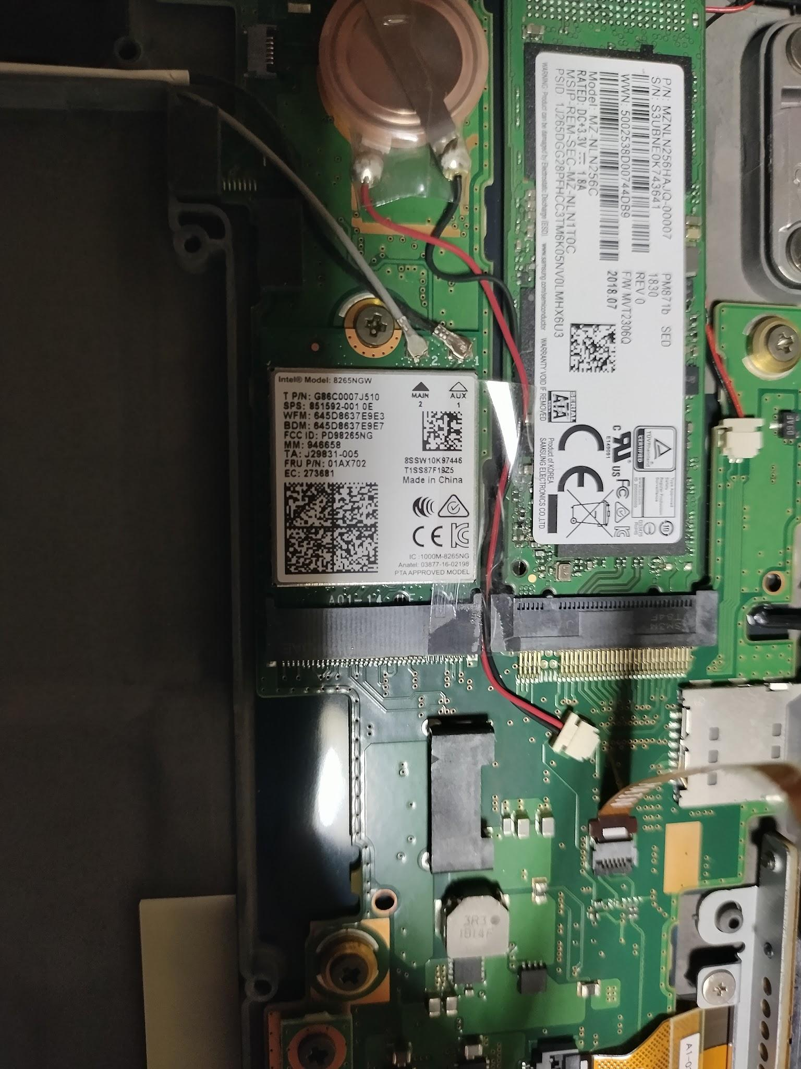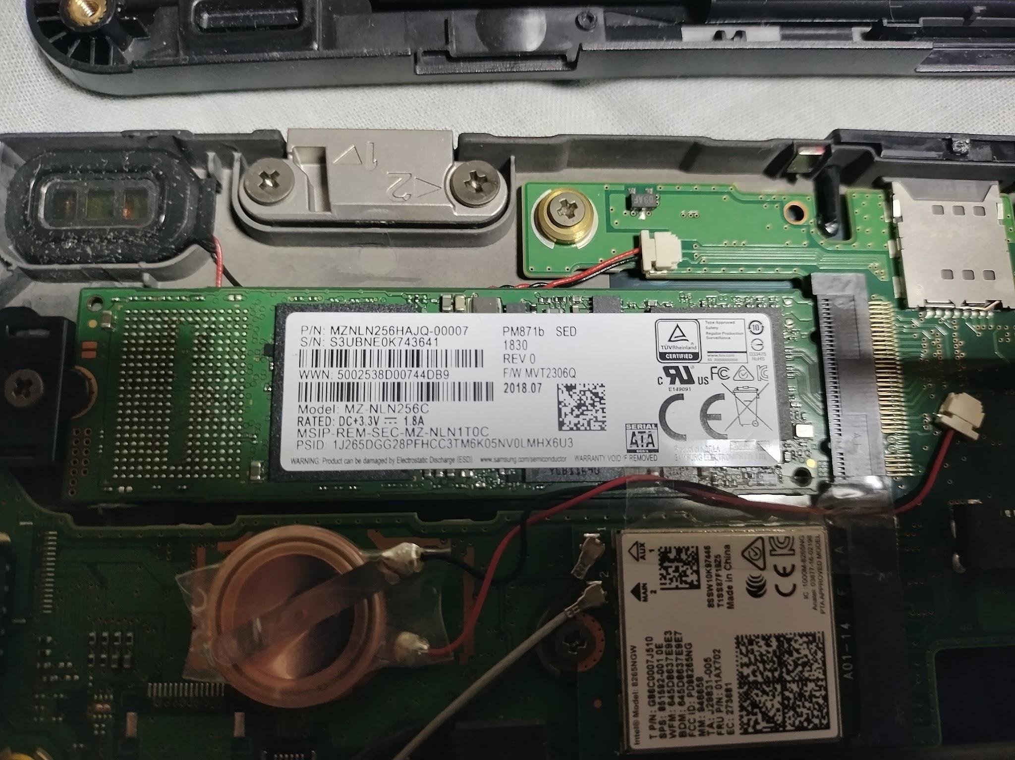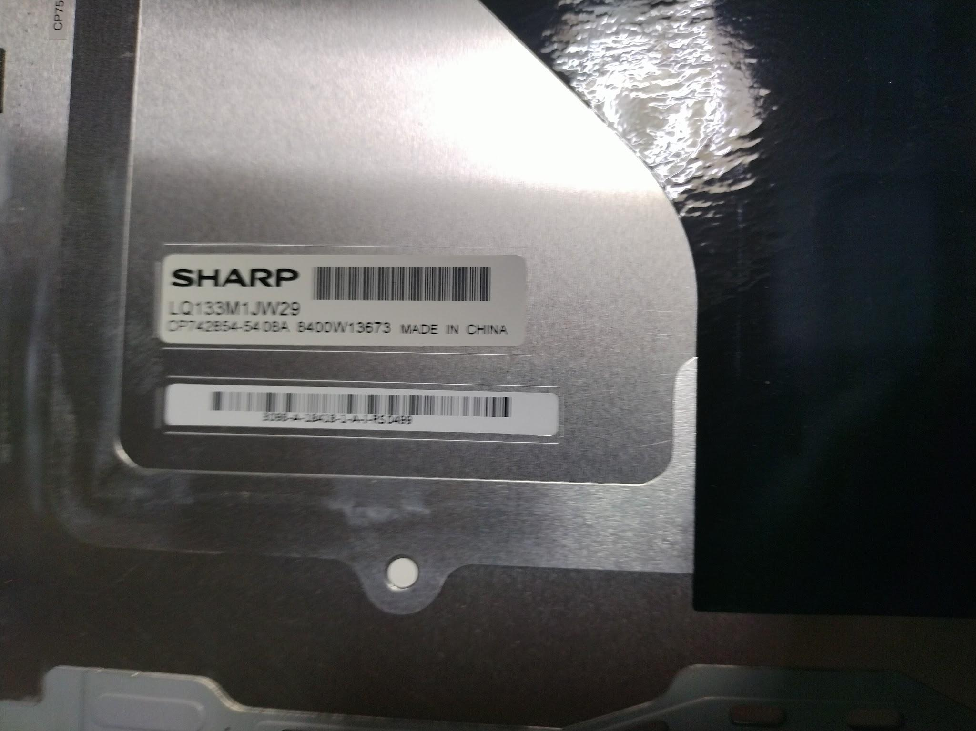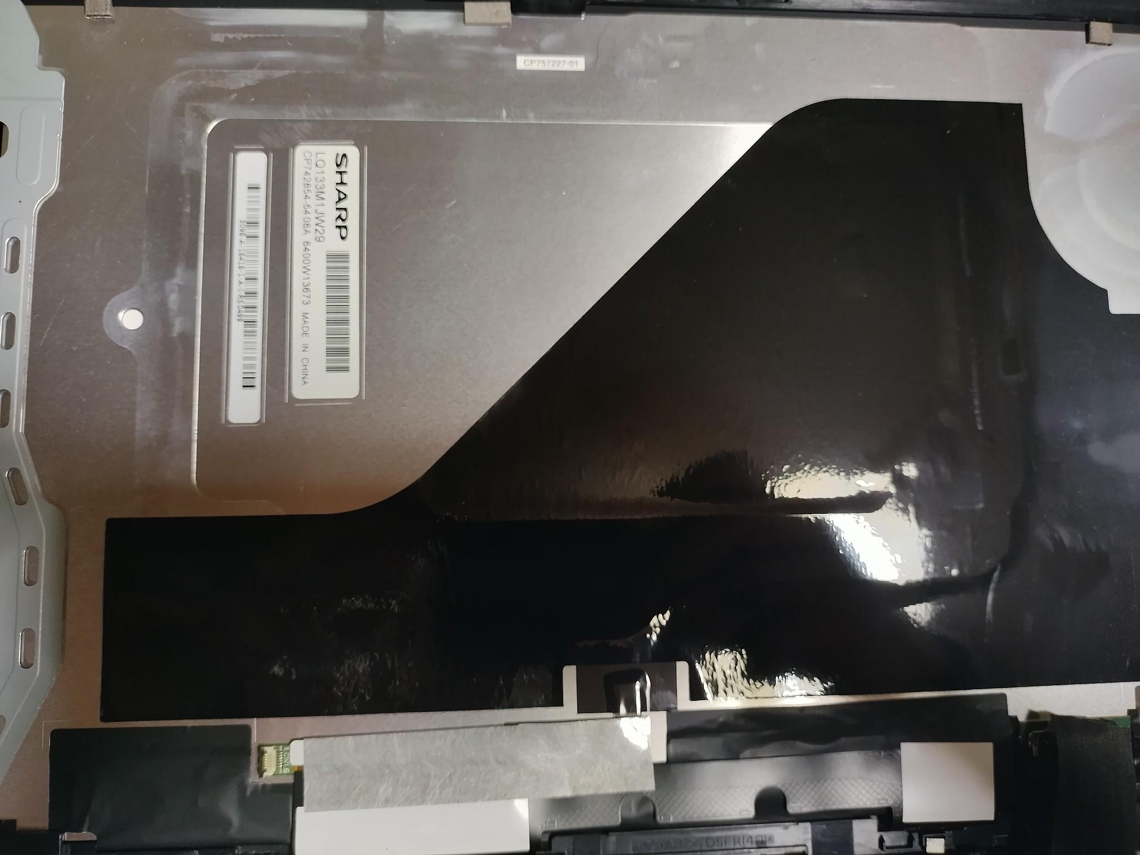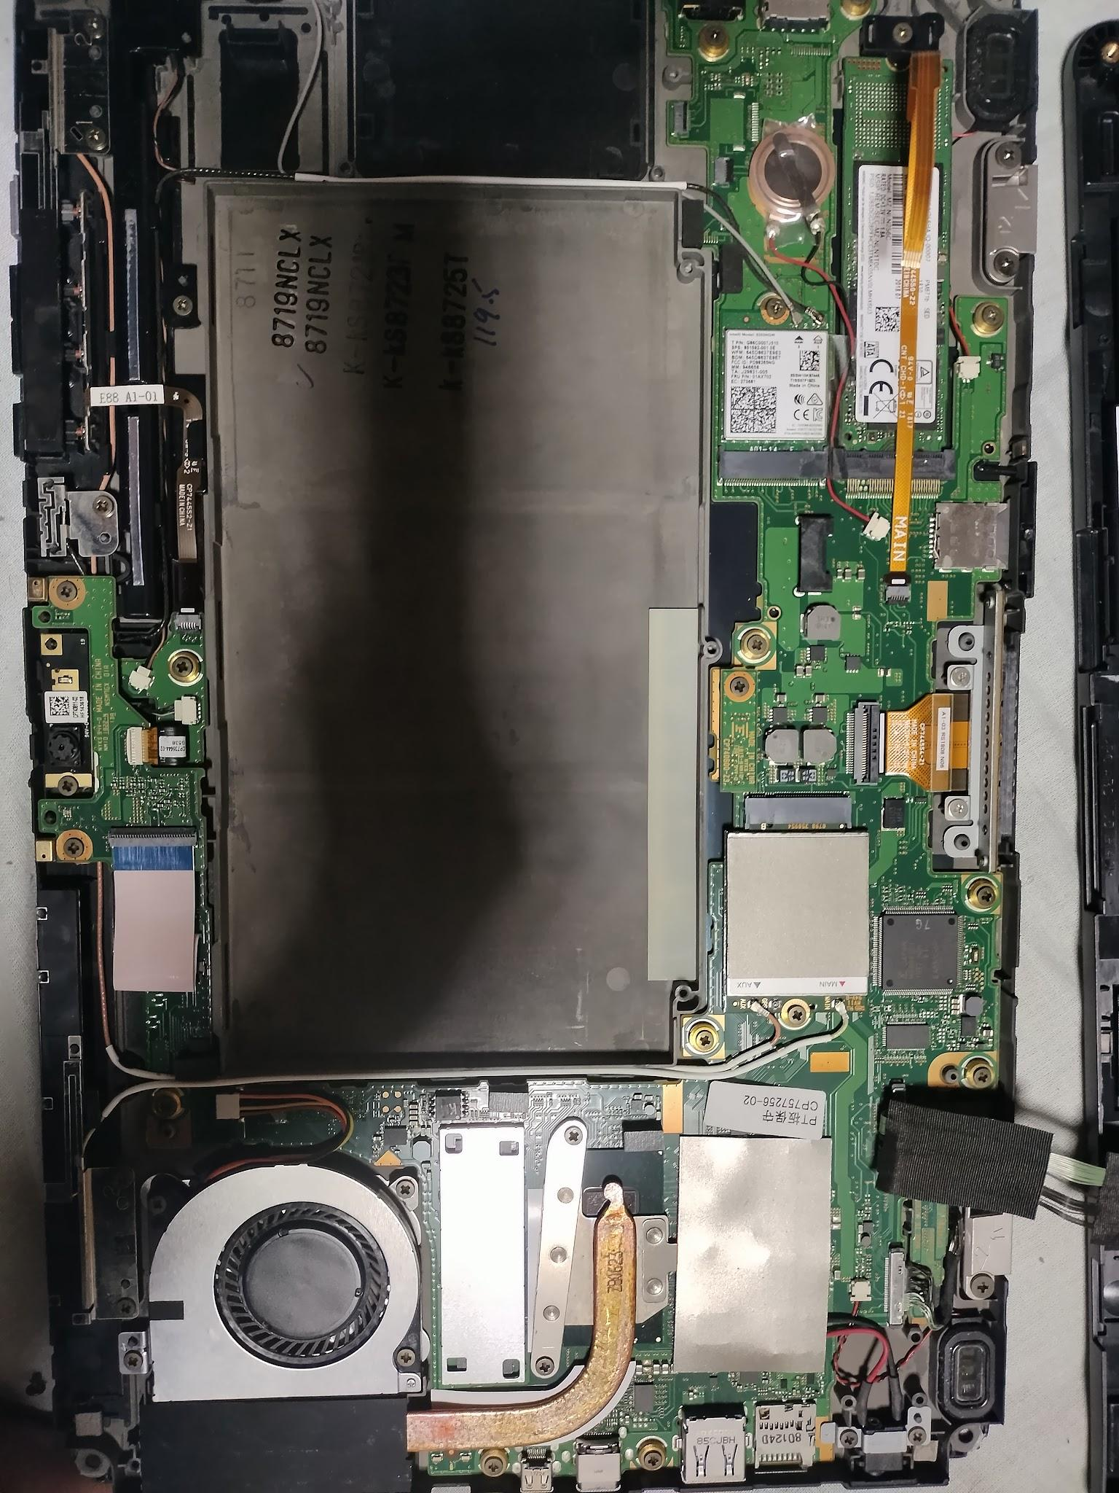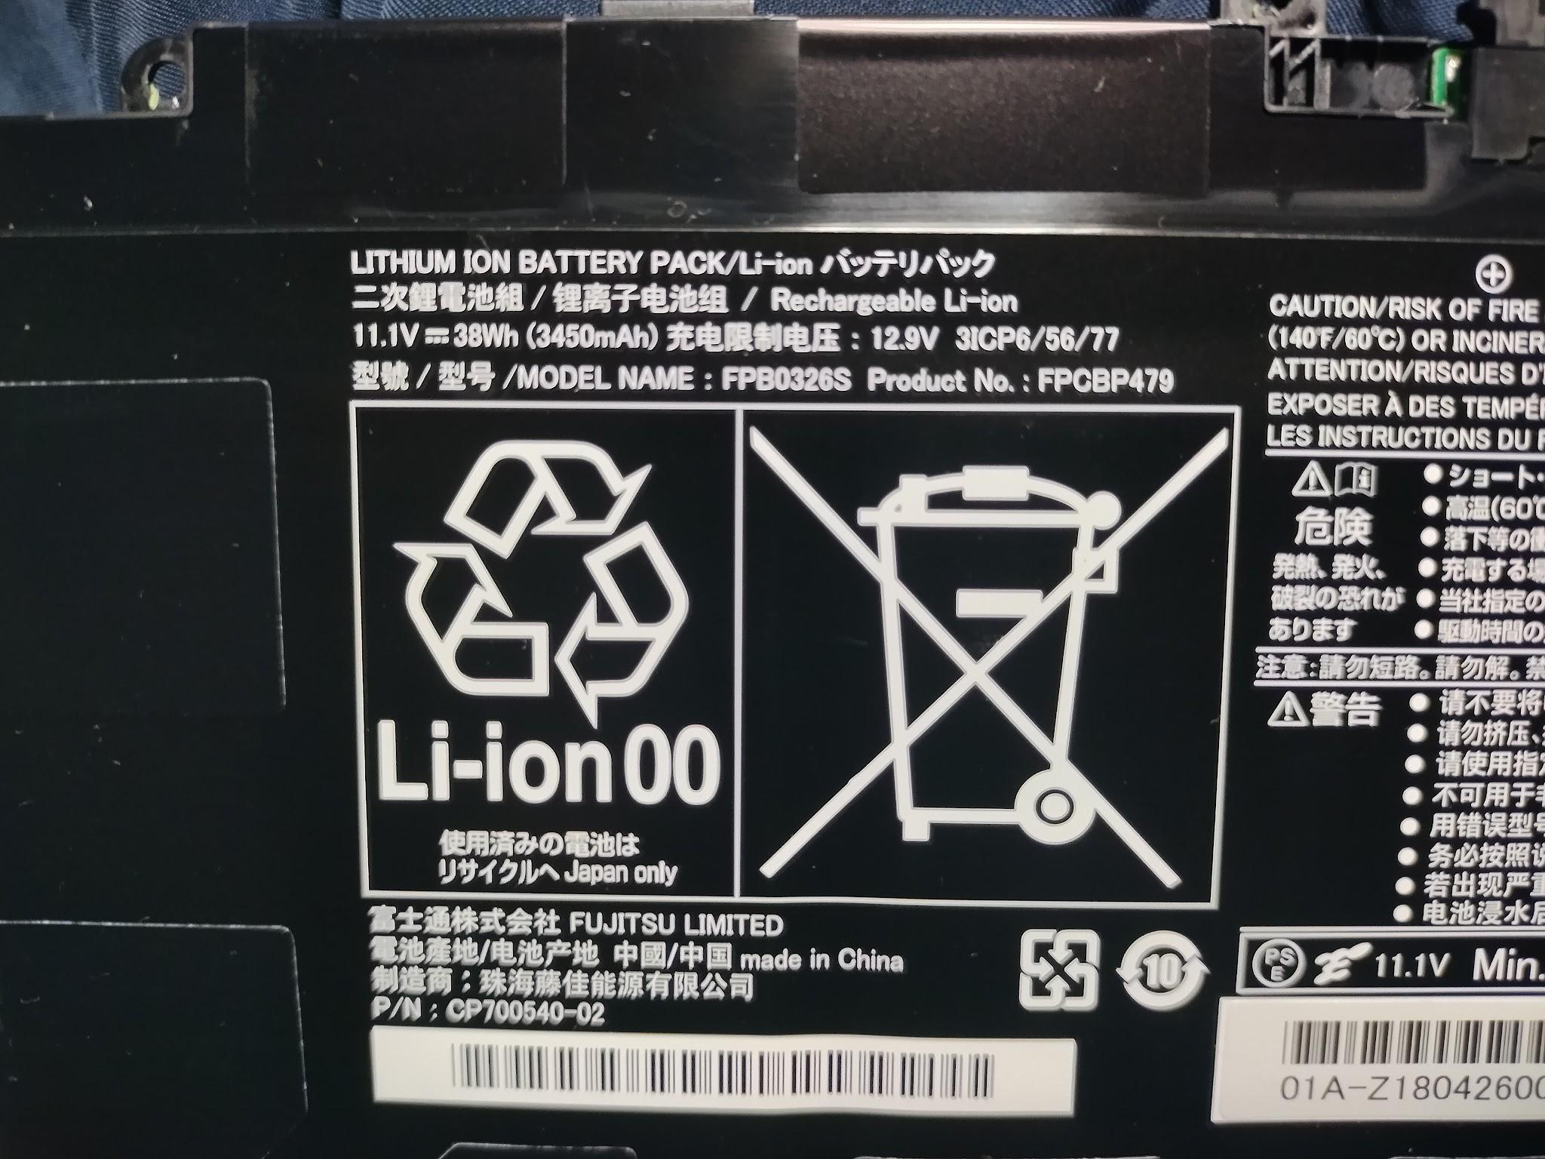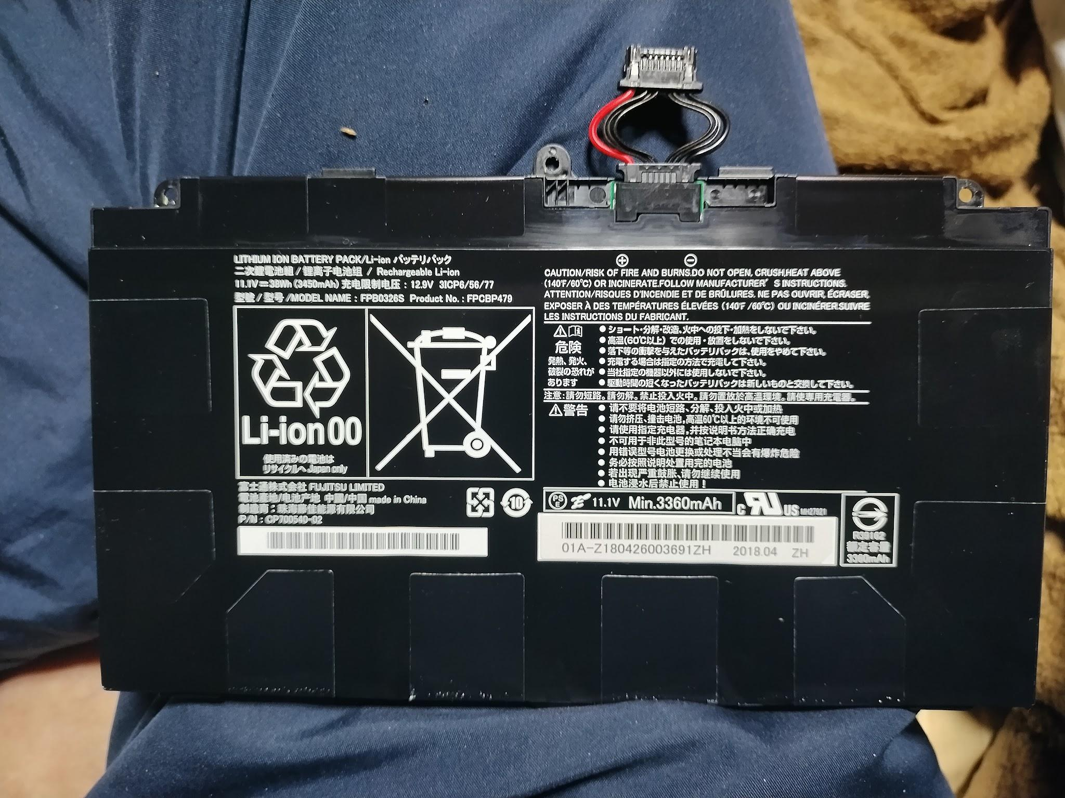

# Linux Mint 22 インストール

キーボードを接続した状態で、電源投入後F2連打でBIOSに入れる。

（音量ボタンと電源ボタン同時押しでも入れるようだがうまくいかなかった）

# バッテリー

Model No:

FPB0326S

Product No:

FPCBP479

## 2025-03-13バッテリー交換

購入時点で容量が少なく、その日のうちにバッテリーを認識しなくなった。

アマゾンで以下を購入した。

FPB0349S FPCBP479 11.1V 38wh 3420mAh FPB0326S 互換 バッテリー 適合Stylistic Q665 Q665/M Q665/L Q616 Q738 Q739 FPCBP479 CP690859 CP690859-01 CP70 0540-01交換用の バッテリー

6,600円

交換後、以下のようになった。

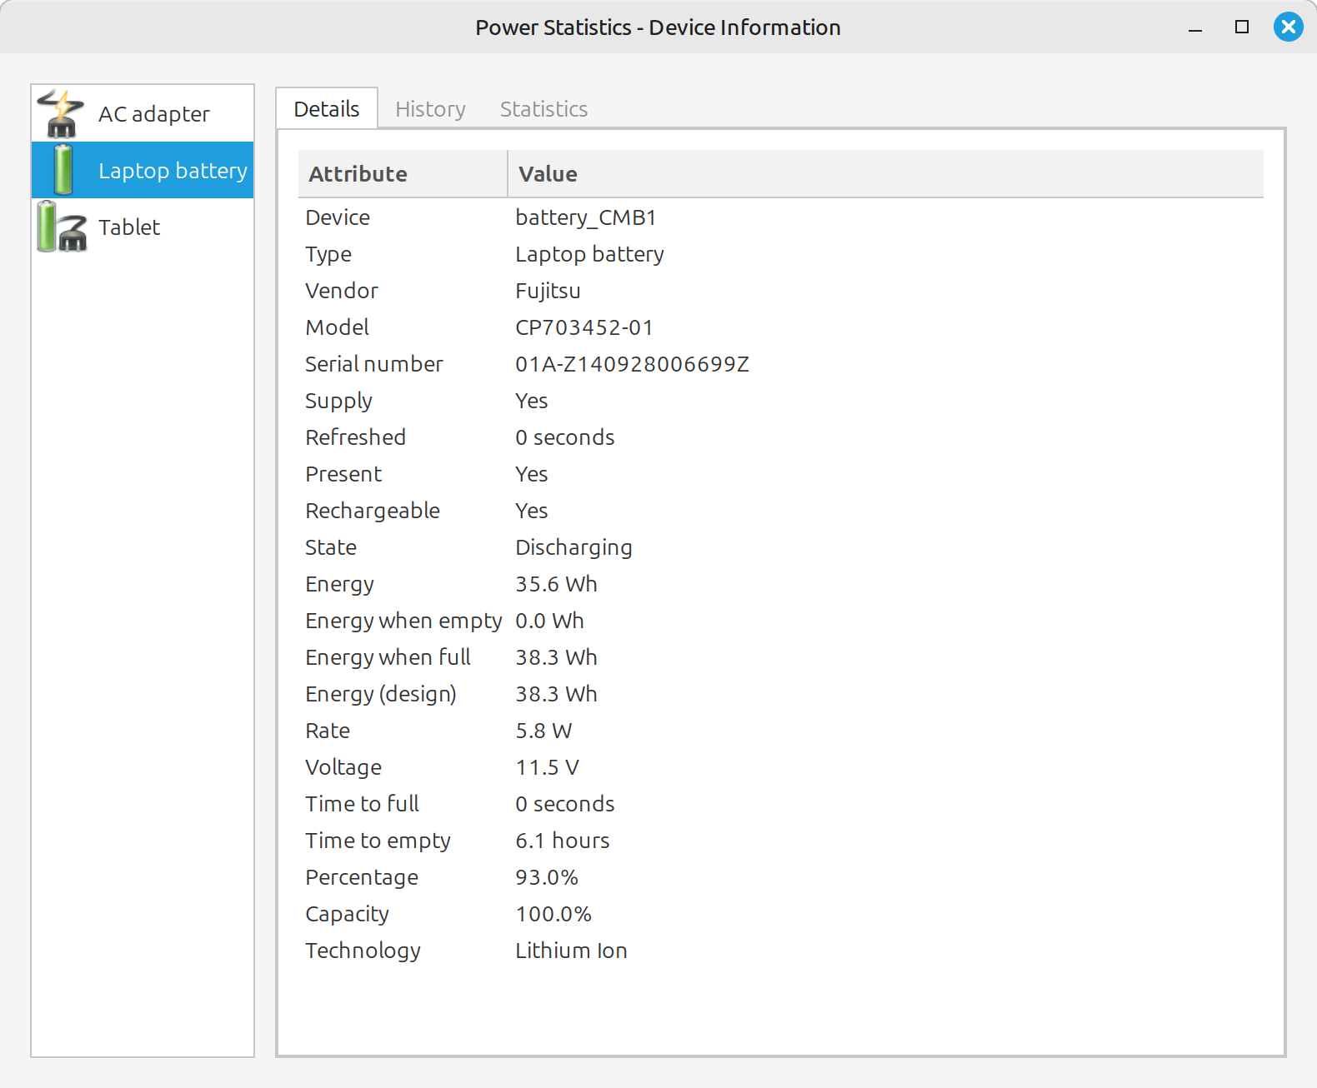

# 2025-??-??

MX Linuxインストール。

# 2025-08-18

バッテリー不良。

60％から9%に降下した。

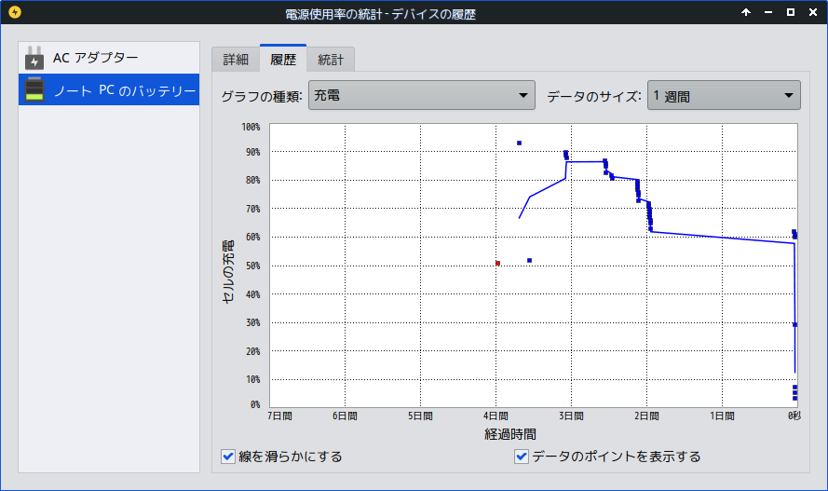

# 2025-08-21

廃棄